|  |
| --- |
| Universidad Privada Boliviana |
| Tarea tema 1: MS Word |
| Computación para Bioingeniería |

|  |
| --- |
| Eleazar Mario Guerrero Charcas  14-5-2025 |



**Tarea tema 1**

* 1. 1. Exploración de la interfaz
  2. Abre Word y realiza un recorrido identificando: Cinta de opciones, barra de herramientas de acceso rápido, pestañas, reglas, panel de navegación y vista de diseño.
  3. Instrucción: Toma una captura de pantalla con las partes identificadas y nómbralas.

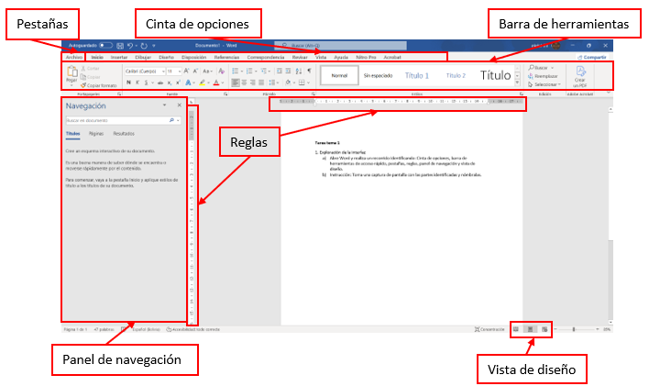

* 1. 2. Creación y formato de texto
  2. Escribe un pequeño texto de presentación personal y luego aplica distintos formatos: negrita, cursiva, subrayado, cambio de fuente, tamaño y color.
  4. Hola, me llamo **Eleazar Guerrero** y estudio en la carrera de *Bioingeniería* en la **Universidad Privada Boliviana**, ya terminé de cursar el segundo semestre y ya estoy cursando el tercero.
  5. 3. Insertar y editar una tabla
  6. Inserta una tabla de 4 filas x 5 columnas. Llénala con datos simulados de estudiantes (nombre, edad, materia, nota, resultado).
  7. Aplica estilos de tabla, cambia el color de fondo y alinea el contenido.

|  |  |  |  |  |
| --- | --- | --- | --- | --- |
| * 1. Juanito Pérez | * 1. 19 | * 1. Literatura | * 1. 89 | * 1. Aprobado |
| * 1. Eduardo Jiménez | * 1. 20 | * 1. Calculo 1 | * 1. 65 | * 1. Aprobado |
| * 1. Rosa Fátima | * 1. 19 | * 1. Biología | * 1. 100 | * 1. Aprobada |
| * 1. Carlos Rivera | * 1. 18 | * 1. Física 2 | * 1. 56 | * 1. Reprobado |

* 1. 4. Insertar y dar formato a imágenes
  2. Inserta una imagen desde tu equipo y otra desde Internet.
  3. 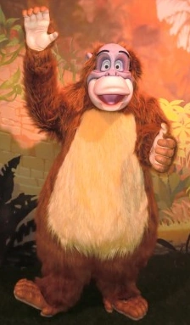Ajusta su tamaño, posición, recorte y aplica un estilo de borde.
  4. 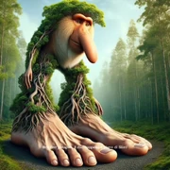
  5. 5. Dibujo e inserción de figuras
  6. Inserta al menos 3 formas (flechas, rectángulos, círculos).
  7. Cámbiales el color, agrega texto dentro de las figuras y conéctalas con líneas o flechas.

PATA

TANQUE

* 1. 6. Creación de un índice automático
  2. Escribe un documento breve con títulos y subtítulos usando estilos ("Título 1", "Título 2").
  3. Luego, inserta una tabla de contenido automática al inicio del documento.

Contenido

Titulo 1(VIDA) 2

Subtitulo 1(VIDA?) 2

Subtitulo 2(VIDA!) 2

Titulo 2(MUERTE) 3

Subtitulo 1(muerte) 3

Titulo 3(SI) 3

# Titulo 1(VIDA)

La vida sigue y sigue y sigue y sigue y no para de seguir así de simple.

## Subtitulo 1(VIDA?)

La vida aunque no sepas sigue.

## Subtitulo 2(VIDA!)

Ay la vida como va y viene pero nunca deja de seguir.

# Titulo 2(MUERTE)

La muerte es una pausa pero no todo puede llegar ahí.

## Subtitulo 1(muerte)

Ayuda, la muerte sigue viniendo pero la vida no puede parar.

# Titulo 3(SI)

Simplemente queda seguir y resistir.

* 1. 7. Creación de hipervínculos
  2. Crea un índice manual con hipervínculos que lleven a diferentes secciones del mismo documento.
  3. Además, inserta un link externo (por ejemplo, a una página web académica).

Índice

[Titulo 1(VIDA)](#_Titulo_1(VIDA))

[Titulo 2(MUERTE)](#_Titulo_2(MUERTE))

[Letritas](https://genius.com/Unknown-author-brr-brr-patapim-annotated)

* 1. 8. Encabezado, pie de página y número de página
  2. Agrega un encabezado con el nombre del curso y tu nombre.
  3. En el pie de página, inserta la fecha y la numeración de página (centrada).
  4. 9. Diseño de portada
  5. Crea una portada con: título del trabajo, nombre del estudiante, nombre de la materia, universidad y fecha.
  6. Usa alineación, color, y al menos una imagen o figura decorativa.
  7. 10. Uso de revisión y comentarios
  8. Escribe un párrafo, luego activa el modo "Control de cambios".
  9. Simula una revisión: elimina, agrega y comenta palabras o frases.

Hay veces en la vida que esta te da un golpe terriblemente feo pero la vida es asi y simplemente hay que aceptarla y simplemente seguir y seguir hasta terminar por completo con los problemas para luego poder estar en paz con la vida.